

Panduan Pelaksanaan Stock Count Gudang di WARNOTO
Perbandingan SAP dan Aplikasi
Panduan ini membantu UPT membandingkan jumlah SAP dengan Data Stok WARNOTO, meninjau temuan, memilih rekomendasi, dan meminta keputusan Asman tanpa menjalankan perubahan stok otomatis.

Sasaran pengguna | UPT pelaksana kegiatan gudang
Aplikasi | WARNOTO
Versi panduan | September 2026

Tujuan dan batas proses
Stock Count adalah pemeriksaan berbasis file SAP. WARNOTO membaca dan membandingkan data, tetapi tidak langsung mengubah Data Stok. Temuan selisih dikirim kepada Asman untuk divalidasi. Rekomendasi tindak lanjut tetap harus dijalankan melalui proses operasional yang sesuai.
Stock Count | Stock Opname
Membandingkan Qty SAP dan Qty Aplikasi. | Membandingkan Qty Sistem, SAP, dan hasil fisik.
Tidak memerlukan hitung fisik dalam alur ini. | Wajib melakukan hitung fisik per blok.
Approval memvalidasi temuan, tidak otomatis mengubah stok. | Approval final menyesuaikan Data Stok.
Tindak lanjut rekomendasi dilakukan manual. | Hasil akhir menghasilkan BA dan TUG-15.

Persiapan
- Siapkan file CSV/XLSX SAP terbaru.
- Pastikan kode material pada file sama dengan Master Katalog.
- Pastikan Data Stok sudah tersinkron sebelum membandingkan.
- Gunakan akun yang memiliki izin import.

Pelaksanaan oleh Operator

Langkah 1 Buka Stock Count dan upload file
Buka Stock Opname & Count, pilih Stock Count, lalu klik Upload CSV/XLSX SAP. Halaman menegaskan bahwa proses hanya membaca dan membandingkan data.
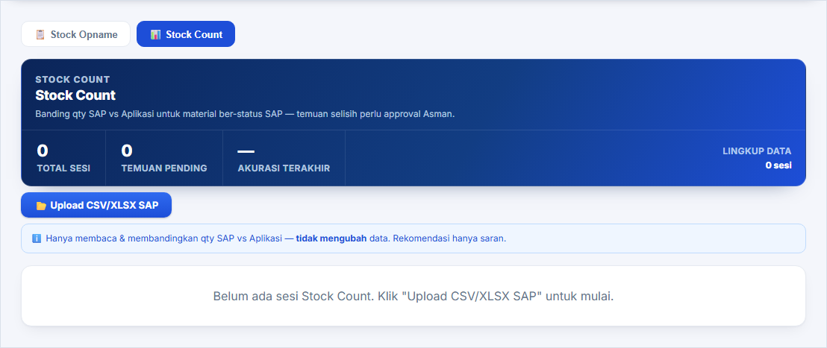
Gambar 1 Halaman awal Stock Count

Langkah 2 Periksa Draft Review
Setelah file dibaca, WARNOTO menampilkan Review Draft. Tahap ini belum tersimpan dan belum terlihat oleh Asman.
- Centang item yang akan disertakan.
- Periksa Total Item, Akurat, Selisih, dan Belum Terdaftar.
- Cocokkan Nama Barang dan No. Katalog sebelum membaca qty.
- Item akurat tetap ditampilkan sebagai informasi dan tidak masuk antrian approval.
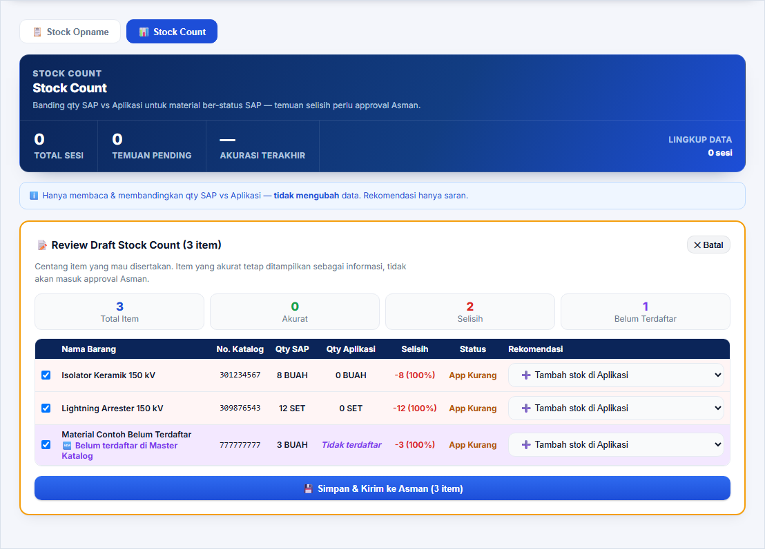
Gambar 2 Draft Review Stock Count

Membaca hasil perbandingan
Status | Makna | Tindakan awal
Akurat | Selisih masih dalam toleransi 5 persen. | Tidak membutuhkan approval; simpan sebagai informasi.
App Kurang | Qty Aplikasi lebih kecil daripada Qty SAP. | Periksa transaksi masuk dan kemungkinan stok belum tercatat.
App Lebih | Qty Aplikasi lebih besar daripada Qty SAP. | Periksa pemakaian atau pengeluaran yang belum tercatat.
Belum Terdaftar | Kode material belum ditemukan di Master Katalog. | Verifikasi kode dan tindak lanjuti melalui prosedur master data.

Memilih rekomendasi
Rekomendasi | Gunakan ketika | Catatan
Tambah stok di Aplikasi | Qty Aplikasi kurang atau material perlu dicatat. | Tetap verifikasi dokumen sumber sebelum menambah stok.
Buat TUG Keluar | Ada kemungkinan pemakaian belum dicatat. | Buat transaksi TUG melalui menu yang sesuai.
Tidak ada tindakan | SAP belum diproses atau selisih belum membutuhkan tindakan. | Tuliskan dasar keputusan pada catatan operasional bila diperlukan.

Penting: pilihan rekomendasi hanya saran. Menyetujui temuan tidak membuat TUG dan tidak menambah atau mengurangi stok secara otomatis.

Langkah 3 Simpan dan kirim kepada Asman
Setelah seluruh item diperiksa, klik Simpan & Kirim ke Asman. Hanya item yang dicentang yang disimpan. Temuan selisih berstatus Pending dan masuk ke menu Approval.

Langkah 4 Periksa riwayat sesi
Riwayat menampilkan akurasi, jumlah item akurat, jumlah temuan, dan status approval setiap item.
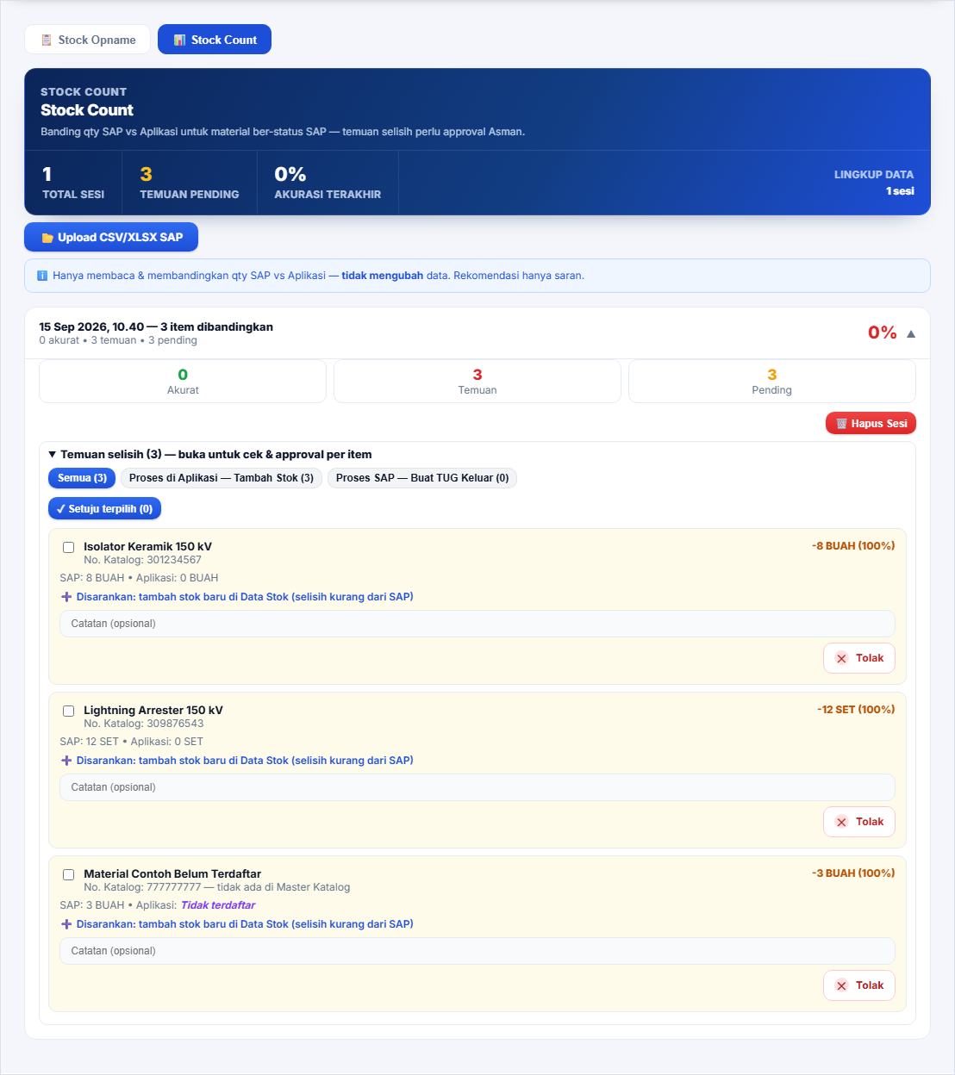
Gambar 3 Ringkasan dan riwayat sesi Stock Count

Approval oleh Asman
Asman membuka menu Approval dan memilih kategori Stock Count. Setiap baris menampilkan No. Katalog, Qty SAP, Qty Aplikasi, selisih, persentase, dan tanggal upload.
- Centang satu atau beberapa temuan yang benar.
- Klik Setuju terpilih untuk menyetujui secara kelompok.
- Klik Tolak pada item yang tidak valid, kemudian isi alasan penolakan.
- Setelah keputusan, koordinasikan tindak lanjut rekomendasi melalui transaksi atau master data yang sesuai.
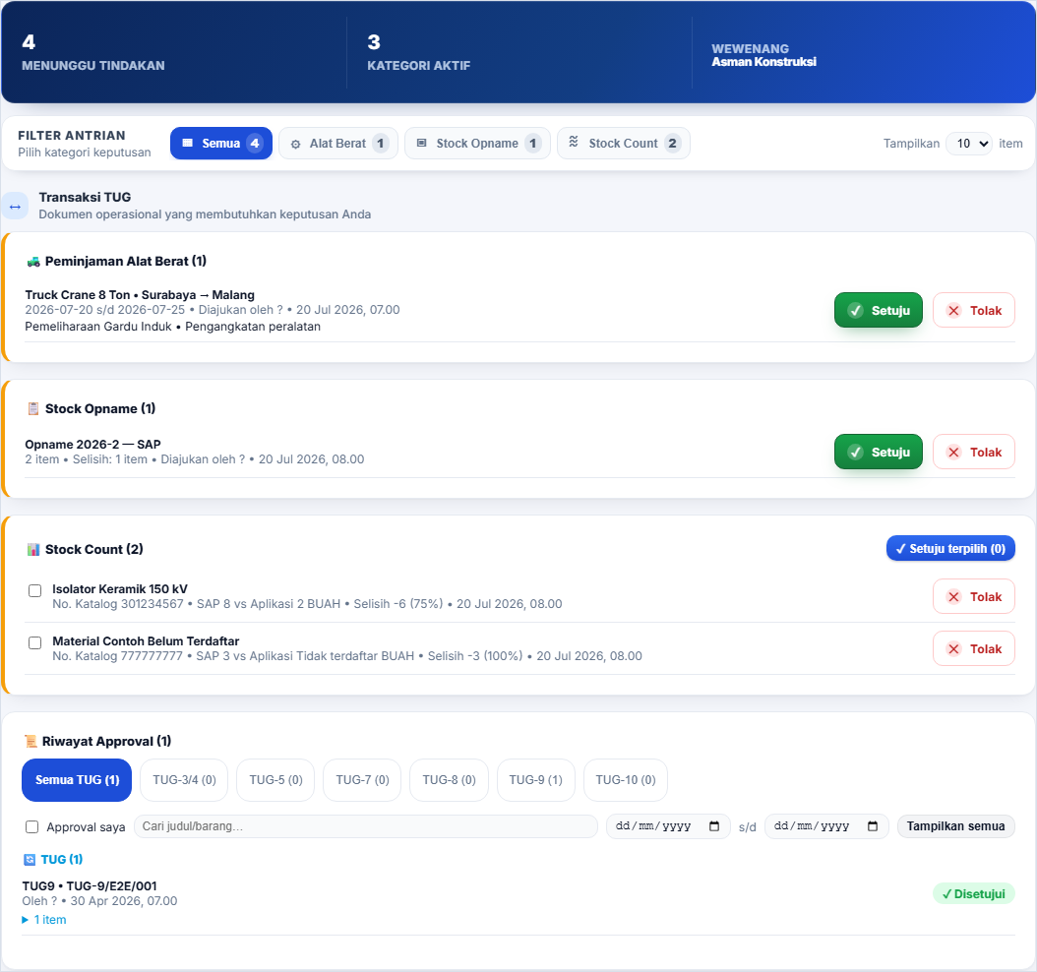
Gambar 4 Approval Stock Count oleh Asman

Masalah umum dan tindakan
Masalah | Tindakan
Semua Qty Aplikasi nol | Pastikan material aplikasi berstatus SAP dan kode katalog cocok dengan file.
Material belum terdaftar | Periksa salah ketik kode. Jika benar material baru, tindak lanjuti Master Katalog.
Rekomendasi tidak sesuai | Ubah rekomendasi pada Draft Review sebelum dikirim.
Item tidak perlu dikirim | Hilangkan centang item pada Draft Review.
Temuan ditolak | Baca alasan Asman, verifikasi sumber data, lalu lakukan Stock Count baru bila diperlukan.

Checklist penyelesaian
☐ File SAP yang digunakan adalah versi terbaru.
☐ Kode material dan satuan sudah diperiksa.
☐ Item yang tidak relevan sudah dikeluarkan dari Draft Review.
☐ Rekomendasi setiap temuan sudah sesuai.
☐ Sesi berhasil dikirim kepada Asman.
☐ Asman sudah menyetujui atau menolak seluruh temuan.
☐ Tindak lanjut rekomendasi sudah dikoordinasikan melalui proses resmi.

